비댁스, 원화 스테이블코인 ‘KRW1’ 발행 및 기술 검증 완료
- 100% 원화 담보와 아발란체 블록체인 기반으로 안정성 확보
- 원화 은행계좌 통한 증거금 확인까지 수행한 완성형 스테이블코인
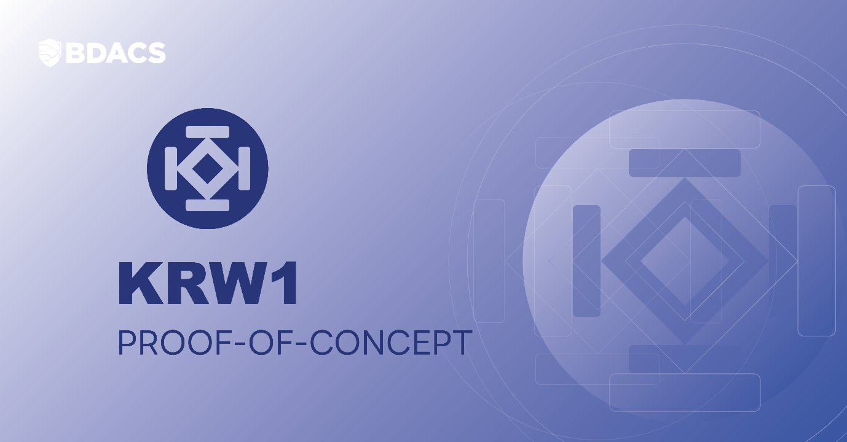
비댁스(대표 류홍열)는 2025년 9월 18일, 원화 스테이블코인 KRW1을 공식 발행하며 원화 기반 스테이블코인 기술 검증(Proof of Concept, PoC)을 성공적으로 마쳤다고 밝혔다. 이번 발행은 원화 증거금의 입금에서 발행 및 블록체인 상의 검증까지 모든 과정을 순조롭게 마치며 기술적 안정성을 입증한 성과다.
KRW1은 비댁스가 2023년 12월 상표 등록을 완료한 독자적 원화 스테이블코인 브랜드다. 비댁스는 설립 초기부터 디지털 자산 시장에서 스테이블코인이 핵심 인프라로 자리매김할 것을 예측하고 선제적으로 관련 기술 개발과 기획을 추진해 왔다. 당시 국내외에는 관련 규제가 마련되지 않았으나, 비댁스는 ‘Go-to-Market’ 전략을 바탕으로 시장 선점을 위한 투자를 이어가며 기술과 인프라를 축적해왔다.
이번 발행은 단순히 스테이블코인 발행에 그치지 않는다. 비댁스는 발행 관리 시스템과 더불어 사용자 간 이체 및 검증이 가능한 애플리케이션까지 함께 개발하여 실제 유통 환경을 구현했다. 증거금 구조 또한 100% 원화 담보율을 기반으로 하며, 증거금은 전략적 파트너인 우리은행 계좌에 예치된다. API 연동을 통해 담보금 상태가 실시간으로 확인·검증되며, 이는 스테이블코인 발행의 신뢰성을 제고하는 중요한 장치로 작용한다. 우리은행 역시 이번 기술 검증을 통해 은행이 스테이블코인 생태계에서 핵심적 역할을 함을 확인했다.
기술적 기반 역시 차별화되어 있다. KRW1은 아발란체 블록체인 네트워크에서 최초 발행되었으며, 아발란체는 국내에서도 그 기술적 우수성이 인정된 글로벌 블록체인 인프라다. 한국인터넷진흥원(KISA) 역시 아발란체 등 주요 네트워크를 공공망 구축에 활용할 수 있다는 연구 결과를 발표한 바 있으며, 아발란체는 비댁스의 주요 글로벌 파트너 가운데 하나로 꼽힌다.
비댁스는 KRW1을 특정 기업이나 결제 생태계에 국한하지 않고, 송금·결제·투자·예치 등 금융 전반에서 활용할 수 있는 범용적 스테이블코인으로 발전시킬 계획이다. 나아가, 민생회복지원금과 같이 공공의 영역에서 금융수수료 부담을 획기적으로 줄일 수 있는 지급결제 인프라로 활용되는 데에도 역점을 둘 계획이다. 이를 위해 다양한 금융·테크 기업과의 협업을 확대할 예정이며, 향후 디지털자산 기본법에서 제안되는 스테이블코인 기술 표준으로 채택되는 것도 기대하고 있다. 나아가 기술 라이선스 제공이나 공동 고도화 등 다양한 사업 모델을 열어두고 있으며, 글로벌 스테이블코인과의 연계 협력 가능성도 모색 중이다.
류홍열 비댁스 대표는 “비댁스는 단순히 자산을 보관하는 커스터디 기업이 아니다”라며, “디지털 자산 시장의 인프라를 제공하고 법인 및 기관투자자를 포함해 공공기관까지 다양한 고객의 자산을 관리하는 파트너로서, KRW1은 이러한 비댁스의 역할을 강화하고 고객 가치 증대에 획기적인 전기가 될 것”이라고 강조했다.
아바랩스(Ava Labs) 아시아 대표 저스틴 킴(Justin Kim)은 “KRW1의 성공적인 발행 실증은 규제에 부합하는 스테이블코인을 위해서는 최적화된 고성능·안정적인 블록체인이 필요함을 보여준 사례다. 아발란체의 기술과 지속적으로 성장하는 실물자산 생태계는 BDACS와 그 얼라이언스 기관들이 한국 디지털 경제를 위해 신뢰할 수 있고 혁신적인 솔루션을 제공하는 데 기여할 것이다.”라고 밝혔다.
KRW1에 대한 상세 정보와 백서는 비댁스 원화 스테이블코인 홈페이지에서 확인할 수 있다.

[Q&A]
1. 규제 마련되지 않은 상황에서 발행한 것이 법적 이슈 없는지?
경영진이 법조인 출신으로서 누구보다 규제에 대한 부분 익히 잘 알고 있고 사전에 충분히 검토하였다. 본격적인 유통이 아니라, 기술 실증, PoC 단계에서의 발행으로 국한해 법률위반 이슈는 없도록 했다.

2. 스테이블코인 관련 기술을 홍보했던 타사들과 어떤 차이?
블록체인 네트워크 - 커스터디 - 은행 인프라 등 스테이블코인 발행 및 유통에 필요하 모든 인프라를 일관해서 구비하고 있는 유일한 원화 기반 스테이블코인이다. 기술적으로 검증되었다는 점에서 결제 관련 기술만 제시한 일부 기업들과는 근본적인 차이가 있다. KRW1 기술에 모두 포섭되는 영역이라 본다.

3. 기술 개발에 어려움은 없었는지?
모든 과정에서 쉬운 단계는 없었다. 그러나 기술의 이슈 보다는 스테이블코인이 현실적으로 도입될 수 있을 지에 대한 규제 관점의 불확실성이 더 큰 고민이었다. 하루 바삐 규제 체계가 마련되기를 희망한다.

4. 아발란체에서만 발행되는 것인가?
스테이블코인의 성패는 확장성과 use case 확보에 있다. 이를 위해 다른 블록체인 네트워크와의 협력도 계획에 포함되어 있다.

5. 우리은행의 역할은 무엇인가? 다른 은행과는 같이 할 생각은 없는가?
우리은행은 비댁스의 중요한 파트너일 뿐만 아니라 KRW1, 나아가 스테이블코인에 있어서 담보금 보관 등 핵심 인프라 역할을 한다. 다른 은행들이 KRW1을 채택할 수도 있지만, 스테이블코인 기술 관점에서 협력하는 것 포함해서 협력은 얼마든지 가능하다고 본다.
6. 서클, 테더 등의 달러 기반 스테이블코인과 협력하는 계획도 있나?
물론이다. 현재 구체적으로 얘기하기는 어렵지만, 달러 기반 스테이블코인과도 연계가 필요한 부분이 많다고 본다.

7. 네이버, 카카오를 비롯해 다른 테크기업도 스테이블코인을 준비 중인데, 어떤 점에서 차별성이 있고, 경쟁력이 있나고 보는지?
소위 빅테크의 스테이블코인 진입은 우리에게 솔직히 큰 도전이 아닐 수 없다. 그러나 아직 출시되지 않아 차별점에 대해 언급하기는 어렵다. 글로벌 블록체인 기술 기업들과의 협업, 그리고 우리은행의 참여 자체만으로 차별화된 기술과 인프라를 제공해 주는 것이다. 스테이블코인의 구조를 생각해 보았을 때 빅테크만으로는 스테이블코인 발행, 유통에 필요한 인프라가 완비되었다고 보기 어렵다. 그런 측면에서 이미 KRW1은 충분한 차별점이 있다고 본다. 오히려 빅테크를 경쟁상대로 보지 않고 스테이블코인 생태계 확장 차원에서 협력 상대로 본다.

